**UD7 – PRÁCTICA 2 – MANIPULACIÓN DE TABLAS ANIDADAS**

1. Crea un tipo llamado tabla_hijos de tipo tabla anidada que pueda albergar el nombre de un número indeterminado de personas.

1. Crea una tabla llamada EMPLE_HIJOS2 donde podamos albergar los hijos de cada empleado. Para ello la tabla contará con los campos id_persona, nombre, apellido1, apellido2 e hijos.

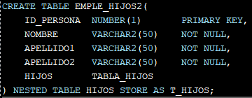

1. Inserta los siguientes datos.

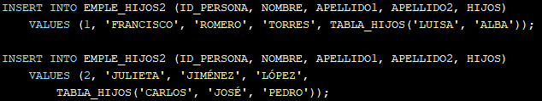

1. Obtén todos los datos de la tabla Emple_Hijos2 (select).

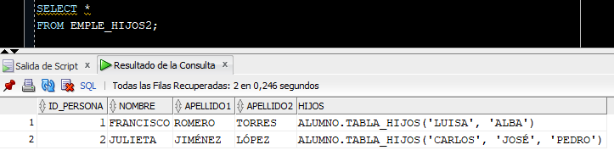

1. Analiza el programa bloque2.sql y ejecútalo.

